**МДОУ Детский сад «Солнышко» п. Синеборска**

**Проект**

**«Развитие связной речи через театрализованную деятельность»**

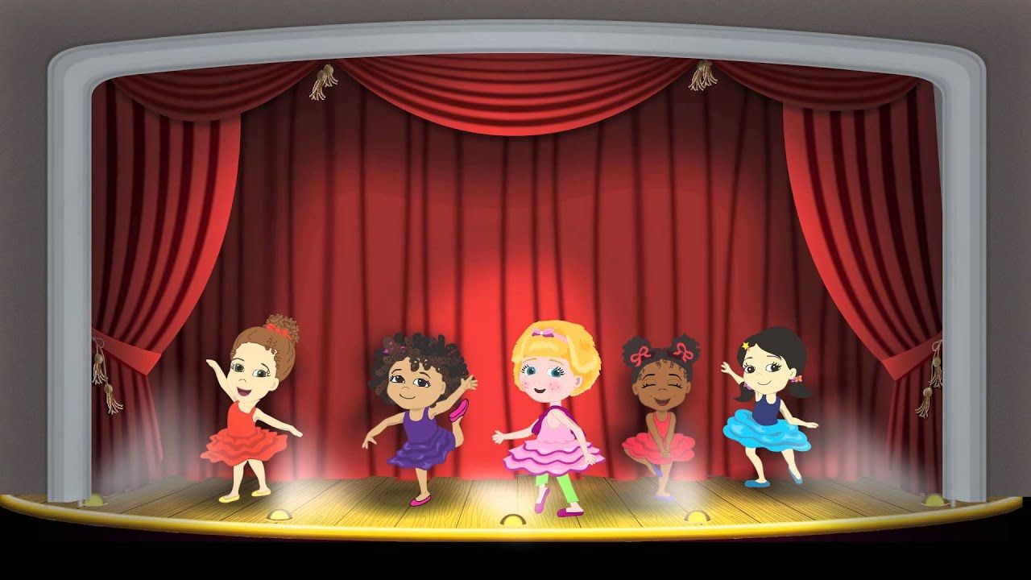

Воспитатель: Агапова Надежда Сергеевна

2022г

«Есть все фактические и теоретические основания утверждать,

что не только интеллектуальное развитие ребенка,

но и формирование его характера,

эмоций и личности в целом находится

в непосредственной зависимости от речи».

**Л.С.Выготский**

**Вид проекта:** познавательно-творческий.

**Продолжительность проекта:** долгосрочный проект: сентябрь – май.

**Участники проекта:** дети старшей группы, родители, воспитатель.

**Возраст детей:** 5-6 лет.

**Актуальность проекта:**

Владение речью как средством общения и культуры, обогащение активного словаря, развитие связной - грамматически правильной диалогической и монологической речи, являются одной из главных целей развития дошкольника. Речь – это не только средство общения, но и орудие мышления, творчества, носитель памяти, информации и пр. Речевое развитие вбирает в себя освоение звуковой стороны языка, словарного состава, грамматического строя и происходит в тесной связи с развитием всех сторон речи: лексической, грамматической, фонетической. Овладение родным языком происходит через речевую деятельность, через восприятие речи и говорение и как следствие очень важно создавать условия для формирования связной речевой деятельности детей, для общения и выражения своих мыслей.

Но в настоящее время, живое общение детям всё чаще заменяет, телефон, телевидение и компьютер, и эта тенденция постоянно растет и как следствие неуклонно увеличивается количество детей с несформированной связной речью. Вот почему развитие речи становится все более актуальной проблемой в нашем обществе.

Диагностика, проведенная в начале учебного года, показала недостаточный уровень речевого развития у детей нашей группы. Высокого уровня — нет, средний уровень 36 %, низкий уровень 64 % . Дети не могут составить описательный рассказ даже при помощи воспитателя. На вопросы не давали развернутых ответов, отвечали односложно. При изложении повествования наблюдалось нарушение логической последовательности, скудность изложения, ограниченность и неполноценность лексических средств языка.

**Цель:** Владение речью как средством общения и культуры, обогащение активного словаря, развитие связной - грамматически правильной диалогической и монологической речи.

**Планируемый результат:** Будут владеть речью как средством общения и культуры, богатый активный словарь, развитая связная и грамматически правильная диалогическая и монологическая речи.

**Задачи:**

* Развитие связной речи;
* приобщить детей к миру игры и театра;
* развить потребность в активном самовыражении в творчестве.

**Принципы работы:**

* интеграции детских художественных деятельностей (речевой, музыкальной, изобразительной, игровой),
* связь игры и искусства с жизнью,
* сотворчества взрослых и детей.

**Методы работы:**

* Драматизации - позволяет решать воспитательные задачи через воплощение в художественный образ;
* Активное восприятие - позволяет детям накапливать впечатления от произведений искусства и окружающего мира.

**Тематическое планирование:**

|  |  |  |  |
| --- | --- | --- | --- |
|  | **Мероприятия** | **Сроки** | **примечание** |
| ***С детьми*** | Занятие 1. Кончилось лето  Занятие 2. Долгий вечерок  Занятие 3. На озере.  Занятие 4. В нашем саду | **Сентябрь** | * Артикуляционная гимнастика * Чистоговорки и скороговорки * Упражнения на воображение |
| ***С родителями*** | Консультация «Театрализованная деятельность как средство развития детей». |  |
| ***С детьми*** | Занятие 5. Овощной базар  Занятие 6. За орехами  Занятие 7. Улетели птицы вдаль . . Занятие 8. Игра в спектакль | **Октябрь** | * Упражнения на имитацию движений * Упражнения на активизацию словарного запаса * Упражнения на интонационную выразительность |
| ***С родителями*** | Привлечение родителей в организации спектакля. |  |
| ***С детьми*** | Занятие 9. Утки – беленькие грудки.  Занятие 10. Сказки лесного пня  Занятие 11. Девочка в лесу  Занятие 12. Ставим спектакль | **Ноябрь** | * Упражнения на формирование разговорной речи * Упражнения на речевое дыхание * Игры со словами и без слов |
| ***С родителями*** | Привлечение родителей в организации спектакля. |  |
| ***С детьми*** | Занятие 13. Зимние забавы  Занятие 14. Прогулка с куклами  Занятие 15. Сказки из сундучка  Занятие 16. В гости елочка пришла | **Декабрь** | * Артикуляционная гимнастика * Чистоговорки и скороговорки * Упражнения на воображение |
| ***С родителями*** | Привлечение родителей в организации спектакля. |  |
| ***С детьми*** | Занятие 17. Ярмарочная площадь .  Занятие 18. Приключение в лесу. Занятие 19. Растем здоровыми и крепкими  Занятие 20. Играем в профессии | **Январь** | * Упражнения на имитацию движений * Упражнения на активизацию словарного запаса * Упражнения на интонационную выразительность |
| ***С родителями*** | Привлечение родителей в организации спектакля. |  |
| ***С детьми*** | Занятие 21. Спешим на представление  Занятие 22. Сундучок, откройся . .  Занятие 23. Тайны лесовичка  Занятие 24. Зимовье зверей . . | **Февраль** | * Упражнения на формирование разговорной речи * Упражнения на речевое дыхание * Игры со словами и без слов |
| ***С родителями*** | Привлечение родителей в организации спектакля. |  |
| ***С детьми*** | Занятие 25. У меня полно хлопот Занятие 26. «Кошки- мышки»  Занятие 27. Живой уголок Занятие 28. Кто стучится в дверь ко мне? . | **Март** | * Артикуляционная гимнастика * Чистоговорки и скороговорки * Упражнения на воображение |
| ***С родителями*** | Привлечение родителей в организации спектакля. |  |
| ***С детьми*** | Занятие 29. Морская игра  Занятие 30. Потешный ларчик  Занятие 31. Веселые карусели .  Занятие 32. За город | **Апрель** | * Упражнения на имитацию движений * Упражнения на активизацию словарного запаса * Упражнения на интонационную выразительность |
| ***С родителями*** | Привлечение родителей в организации спектакля. |  |
| ***С детьми*** | Занятие 33. Во дворе  Занятие 36. Далекое путешествие  Постановка спектакля: « Дело мастера боится». | **Май** | * Упражнения на формирование разговорной речи * Упражнения на речевое дыхание * Игры со словами и без слов |
| ***С родителями*** | Привлечение родителей в организации спектакля. |  |

**Итог проекта:**

Диагностика уровня речевого развития

Диагностика по завершению проекта, показала повышение уровня речевого развития у детей старшей группы. Высокий уровень речевого развития показали – 48% детей, средний уровень - 52 %, низкий уровень - 0 % . Дети составляют описательный рассказ. На вопросы дают развернутый ответ.

**Литература.**

1. Артемова, Л.В. Театрализованные игры дошкольников: кн. Для воспитателей дет. сада [Текст] / Л.В.Артемова.- М.: Просвещение, 1991. – 127с.
2. Ерофеева, Т.И. Игра-драматизация //Воспитание детей в игре [Текст] / Т.И.Ерофеева, Зверева, О.Л. — М.: Просвещение, 1994. – 128с.
3. Маханева, М.Д. Театрализованные занятия в детском саду
4. Антипина, Е.А. Театрализованная деятельность в детском саду: Игры, упражнения, сценарии. 2-е изд., перераб. [Текст] / Е.А.Антипина. – М.: ТЦ Сфера, 2009. – 128 с. – (Библиотека журнала «Воспитатель ДОУ»)
5. Антипина, Е.А. Театрализованные представления в детском саду. Сценарии с нотным приложением. [Текст] / Е.А.Антипина. – М.: ТЦ Сфера, 2010. – 128 с. – (Детский сад с любовью).
6. Т.М.Караманенко Кукольный театр дошкольникам. М.: Просвещение 1982.
7. Н.Ф. Губонова «Театрализованная деятельность дошкольников» Москва «ВАКО» 2011год.